Ejercicio 3 Base de Datos – Grupo 3

Diagrama Entidad - Relación
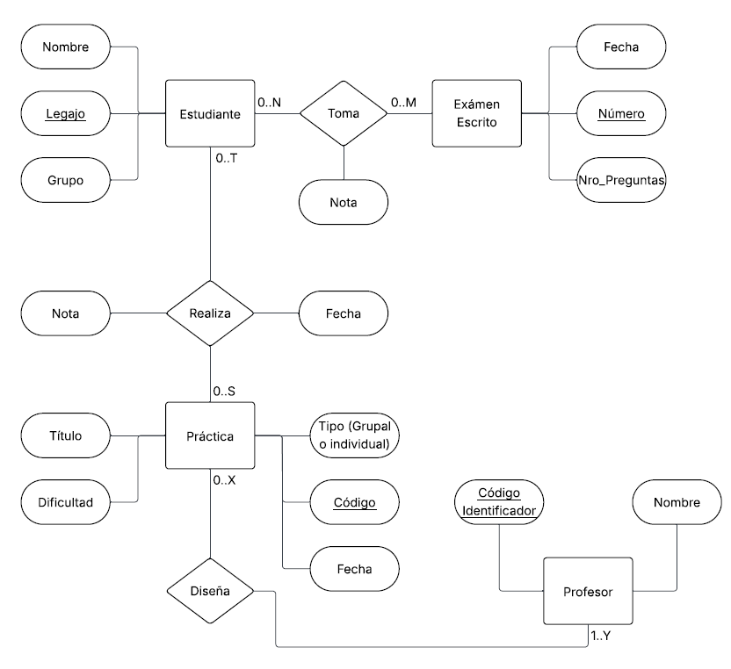

Modelo Relacional
Estudiante (Legajo, Nombre, Grupo)
Práctica (Código_Práctica, Tipo, Dificultad, Título, Fecha)
Profesor (CI, Nombre)
Exámen (Número, Nro_Preguntas, Fecha)
RealizaPract (Legajo_Estudiante, Código_Práctica, Fecha, Nota)
TomaExam (Legajo_Estudiante, Núemero_Exam, Nota)
DiseñaPract (Código_Práctica, CI_Profesor)
Ejercicio 4 Base de Datos – Grupo 3

Diagrama Entidad - Relación
Vehículos (Marca, Modelo, Precio_Base, Cilindrada, Código)
Clientes (Nombre, Dirección, CI)
Teléfonos (Teléfono, CI)
OpcionesAdicionales (Nombre, Descripción, Precio_Opción)
VehiculoNuevoTiene (Código_Vehículo, Nombre_Opción, Precio_Nuevo)
Vendedores (Nombre, Dirección, CI)
VehículosUsado (Marca, Modelo, Precio_Tasación, Matrícula, Cliente_CI, Fecha)
Venta (Cliente_CI, Vendedor_CI, Código_Vehículo, Fecha, Matricula_Nueva)

